16.09.2024 р. № 169
Для висвітлення в медіа

З метою інформування громадськості та широкої читацької аудиторії, Головне управління Держпродспоживслужби в Івано-Франківській області (76019 м. Івано-Франківськ, вул. Берегова, 24, тел. 51-13-89, ifdergprod@vetif.gov.ua) подає наступну актуальну інформацію.

Держпродспоживслужба проводить пероральну імунізацію диких тварин

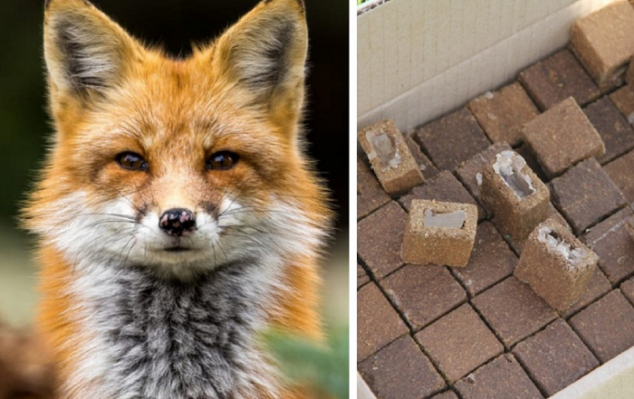
16 вересня 2024 року на Івано-Франківщині стартувала осіння кампанія вакцинації диких м’ясоїдних тварин. В лісових угіддях розкладаємо невеликі брикети із запахом м'ясо-кісткового борошна, всередині яких капсула із вакциною.
Брикети мають специфічний запах м’ясо-кісткового борошна, що приманює тварин на великих відстанях та безпечні для людей, тварин і навколишнього середовища.
У разі виявлення подібних принад – не беріть їх руками і не переносьте з місць розкладання.

